Le lave-vaisselle - Correction
I. L’appareil électrique
1. Ce sont les valeurs nominales. Pour que l'appareil fonctionne normalement, il faut qu'il y ait une tension de 230V à ses bornes.
2 100 W : puissance nominale
230 V : tension nominale
50 Hz : fréquence nominale
2. Composant électrique qui permet de faire chauffer l’eau :
résistance électrique 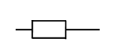
Composant électrique qui permet de faire tourner le tambour de la machine à laver
Le moteur 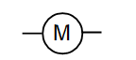
Composant électrique permet de commander le passage du courant électrique
L'interrupteur 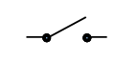
3. Pour que les tensions soient les mêmes, il faut que les dipôles soient branchés en dérivation. C'est la loi d'unicité de la tension.
4. 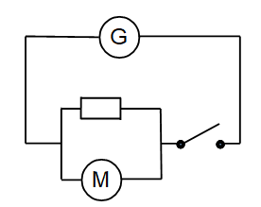
II Le chauffage de l'eau :
5.
P est la puissance en Watt
I est l'intensité en Ampère
U est la tension en Volt
6.
7. Un fusible va fondre et ouvrir le circuit quand le courant dépasse la valeur limite indiquée dessus.
Un fusible de 6A fondrait et ouvrirait le circuit même lors d'une utilisation normale. Il faut donc prendre le fusible dont la valeur limite est supérieure à l'intensité normale.
On va prendre le fusible de 10A.
Les autres sont aussi utilisables mais ils vont ouvrir le circuit en cas de courant électrique trop important, ce qui pourrait endommager l'appareil avant que la sécurité se déclenche.
8. Loi d'Ohm :
Donc environ
III Sur une année :
On s'intéresse à l'utilisation annuelle de l'appareil et au nombre de cycles de lavage effectués chaque année.
Un compteur de consommation branché sur la résistance permet de savoir que la consommation d'énergie électrique annuelle de cette résistance est de 383 kWh.
9. Les 2 valeurs communes à tous les appareils électriques de la maison sont 230V et 50Hz car ce sont les valeurs inscrites sur la prise électrique.
230V : tensions aux bornes de la prise électrique
50Hz : fréquence de la prise électrique
10. Calculons l'énergie consommée par cette résistance pendant 1 cycle de lavage :
E en kWh
P en kW
t en h
car
Nombre de cycle par an pour avec une consommation de 383kWh :
cycles environ
ce qui fait 1 lavage tous les
jours environ

